**ASSUNTO :. INDICO PARA QUE O DEPARTAMENTO COMPETENTE, QUE SEJA REALIZADO COM URGÊNCIA A NOTIFICAÇÃO DO PROPRIETÁRIO DO TERRENO LOCALIZADO NA RUA CAMPO GRANDE, NO MIRANTE, PARA QUE SE PROVIDENCIE A LIMPEZA DO MESMO.**

**DESPACHO:.**

**SALA DAS SESSÕES ____/____/_____**

**PRESIDENTE DA MESA**

**INDICAÇÃO Nº , DE 2020**

**SENHOR PRESIDENTE,**

**SENHORES VEREADORES,**

INDICO ao Exmo. Senhor Prefeito Municipal, para que o departamento competente, realize com URGÊNCIA a notificação do proprietário do Terreno Localizado na Rua Campo Grande, no Mirante, para que se providencie a limpeza do mesmo.

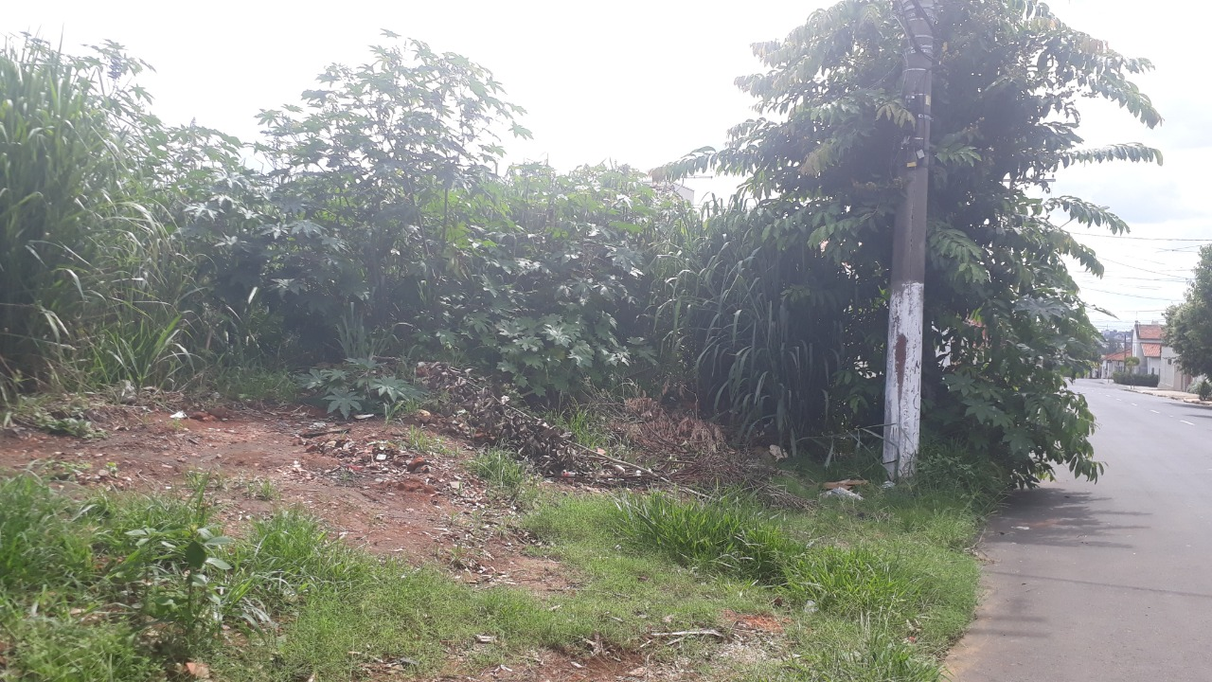

SALA DAS SESSÕES “VEREADOR SANTO RÓTOLLI”, aos 07 de fevereiro de 2020.

**VEREADOR LUIS ROBERTO TAVARES**